Отчет МБДОУ «Детский сад «Колобок»
о проведении мероприятий, посвященных Месячнику безопасности детей.

Работа по безопасности детей занимает особое место в воспитательно - образовательном процессе нашего детского сада. С целью совершенствования навыков безопасного поведения на дорогах, в транспорте и в быту, а также адекватных действий при угрозе и возникновению пожаров с 14 августа по 20 сентября 2019г. в нашем детском саду прошел месячник безопасности детей. Согласно разработанному плану были проведены следующие мероприятия:

С сотрудниками ДОУ были проведены инструктажи по обеспечению безопасности , антитеррористической защищенности сотрудников и детей в условиях повседневной жизнедеятельности и инструктаж о мерах пожарной безопасности с занесением записей в журнал регистраций.

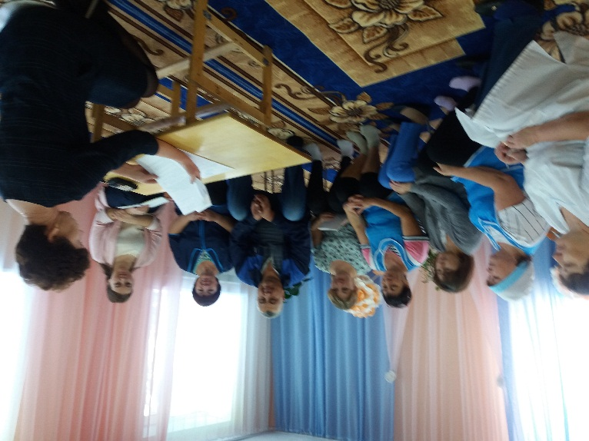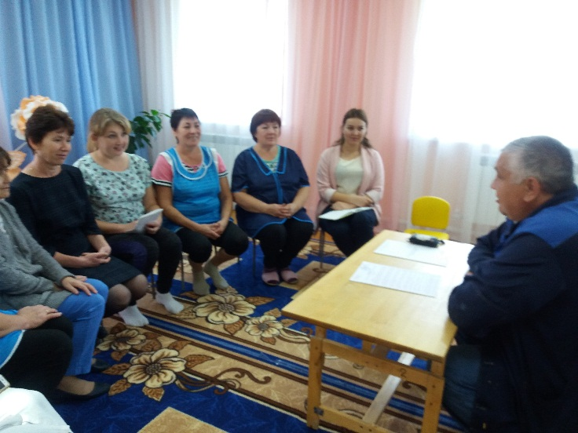

Было проведено занятие - практикум, как правильно пользоваться с огнетушителем в экстренных случаях.

. 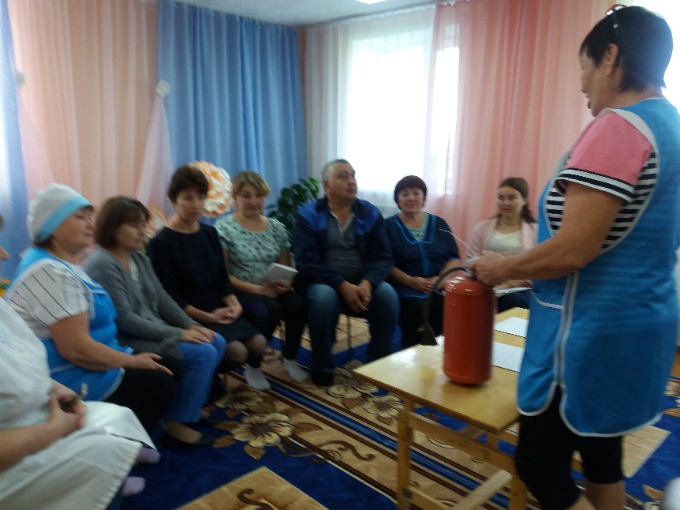

С целю совершенствования навыков экстренной эвакуации сотрудников и детей в чрезвычайной ситуации при пожаре была проведена учебно- тренировочная эвакуация. Младшая группа детей эвакуировалась через центральный вход, а дети старшей группы через запасной выход.

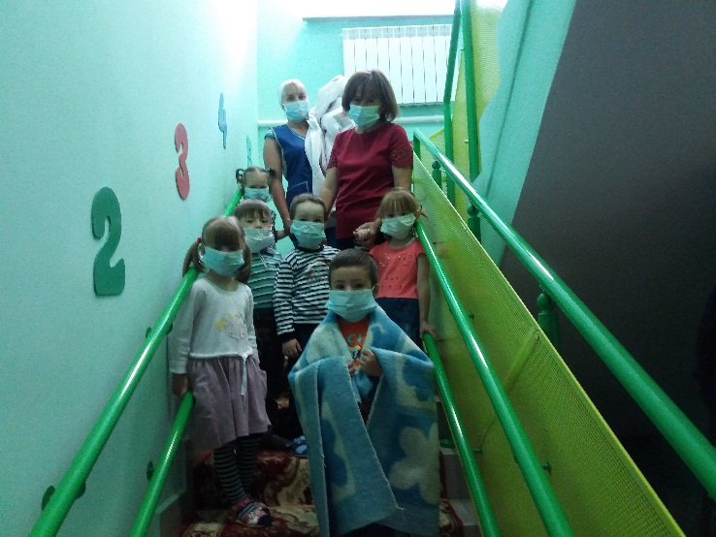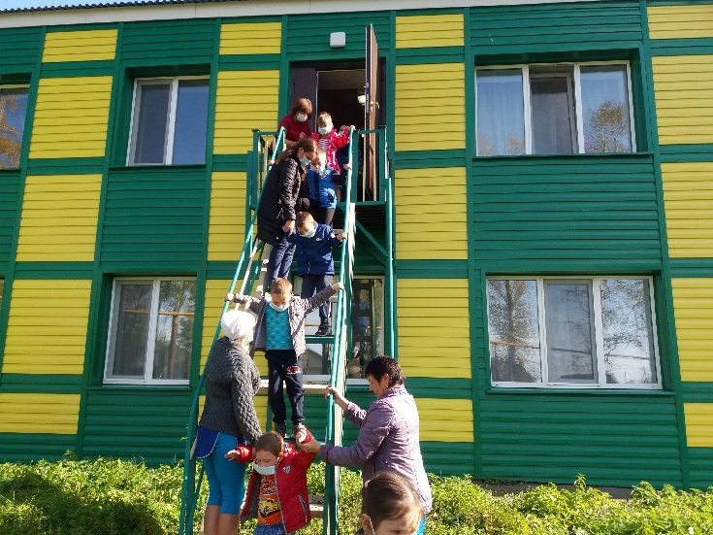

09.09.2019г. прошло общее родительское собрание «По основам безопасности жизни и здоровья детей» с приглашением сотрудника МЧС Шайхутдинова Т.Х. и Начальника отдела профилактики ТУ ГБУ БДД г. Нурлат Гималтдиновой Г.Х.

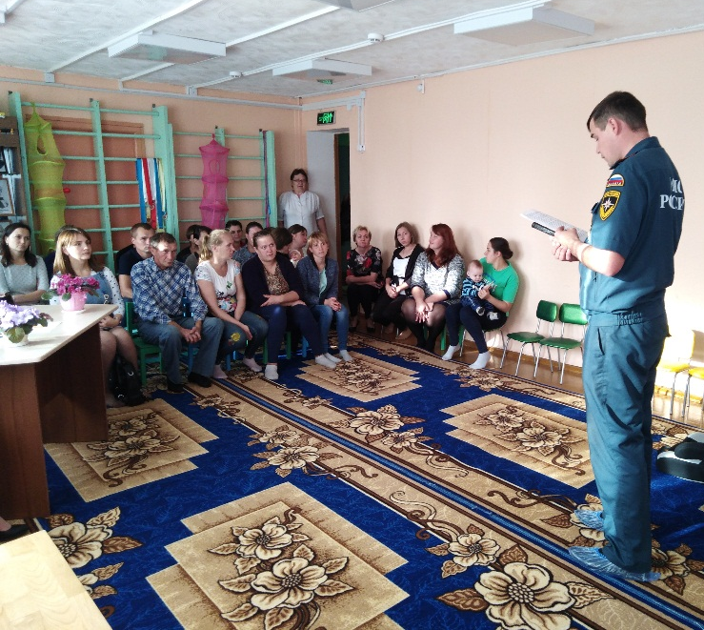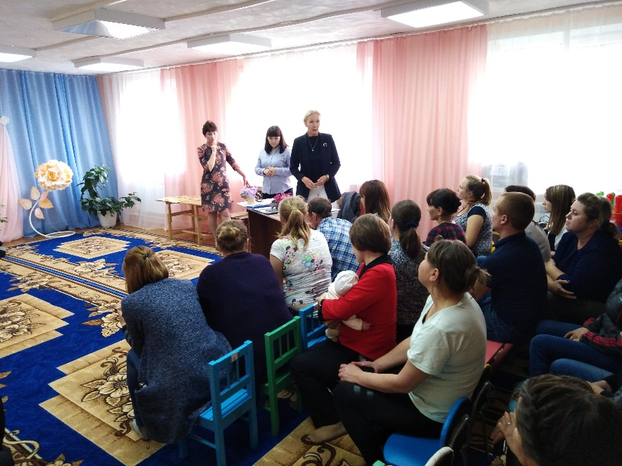

В течении всего месяца с детьми были проведены разнообразные формы профилактической работы:
Ежедневно с воспитанниками всех возрастных групп проводилось : чтение художественной
литературы Л. Кумача «По умных зверушек», С .Михалкова «Моя улица», «Светофор», заучивание стихов о транспорте; игры детей в дидактические игры по ПДД «Красный, желтый , зеленый» беседы по ОБЖ «Наши верные друзья на улицах поселка» «Где можно играть, а где нет», «Как вести себя при встречи с незнакомым человеком». и «В гости к светофору», просмотр мультфильма «На реке», на занятиях дети выполняли аппликацию «Веселый поезд», рисовали «Грузовой автомобиль», целевые прогулки и экскурсии, сюжетно –ролевые игры..
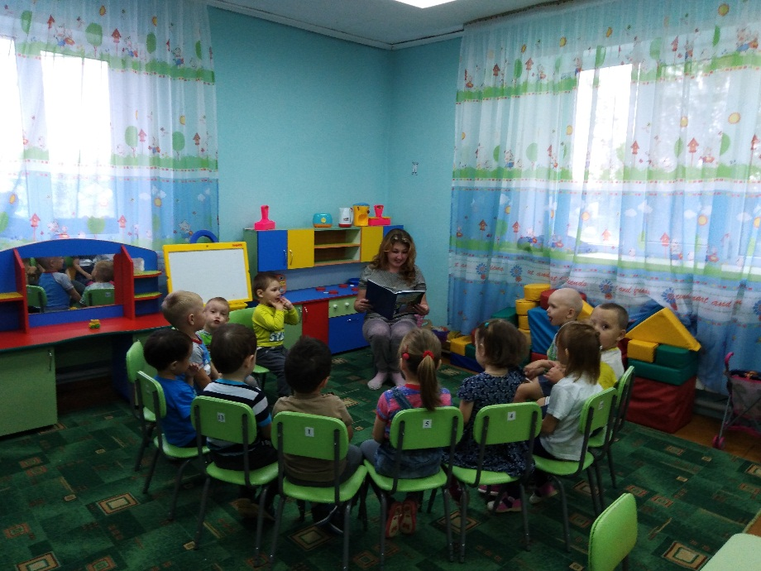
Чтение произведения Л. Кумача «Про умных зверушек» в младшей смешанной группе
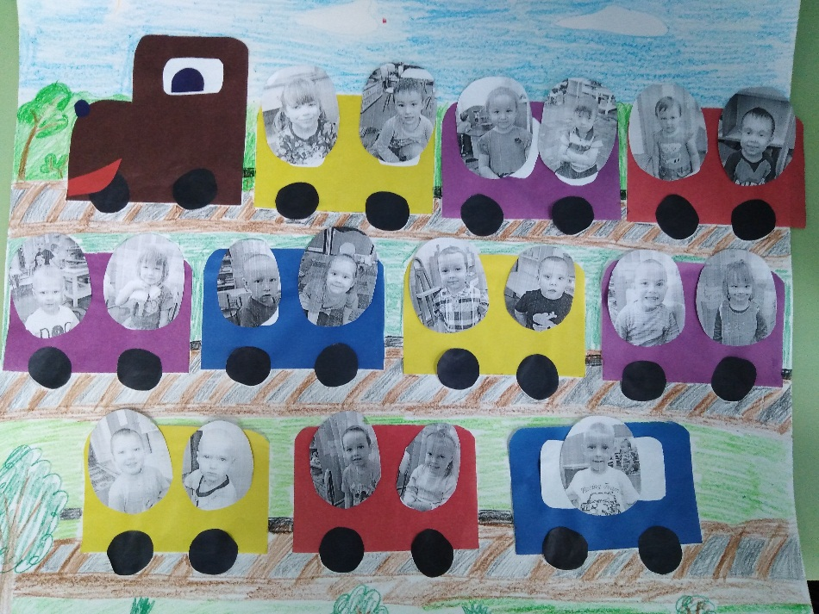
Работа детей младшей смешанной группы «Веселый поезд»
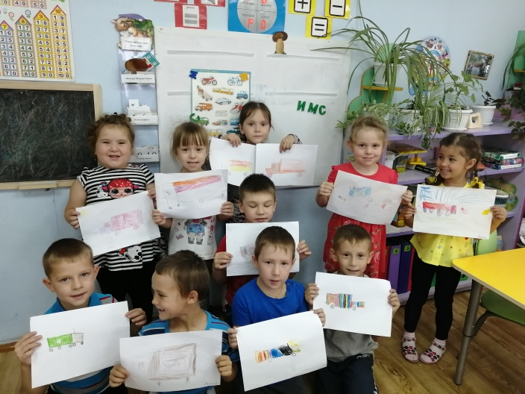
Рисунки детей старшей смешанной группы «Грузовой автомобиль»

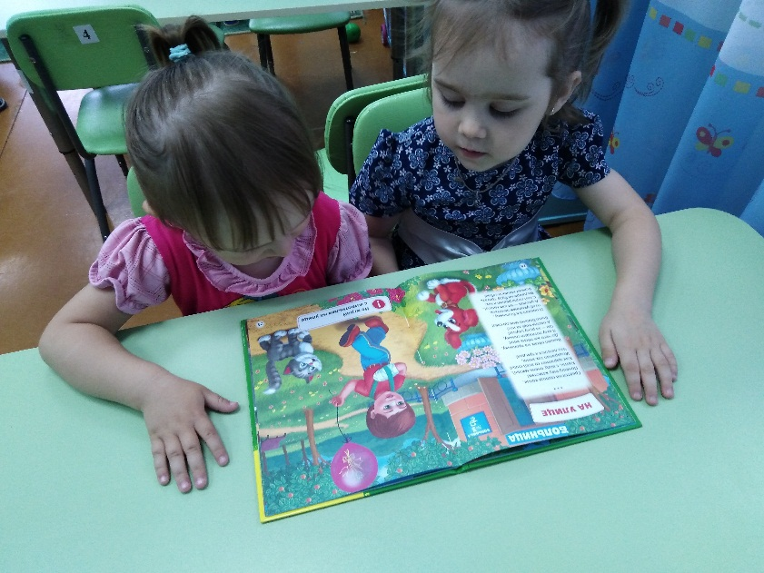
Рассматривание иллюстраций
«Наши верные друзья на улицах поселка»
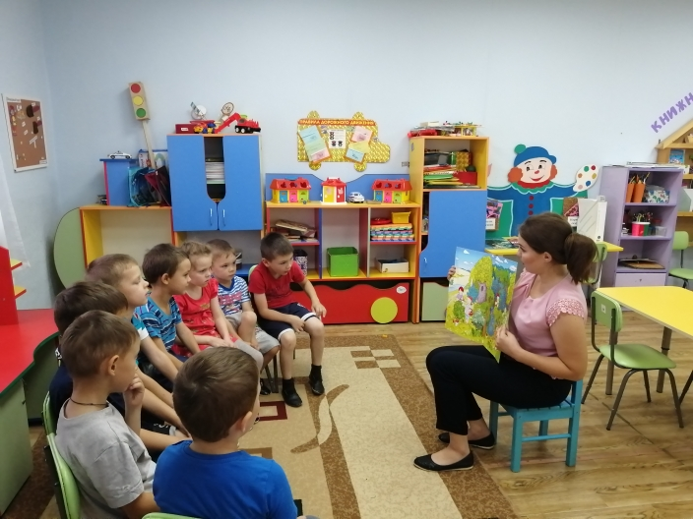
Беседа «В лесу много неизвестного»

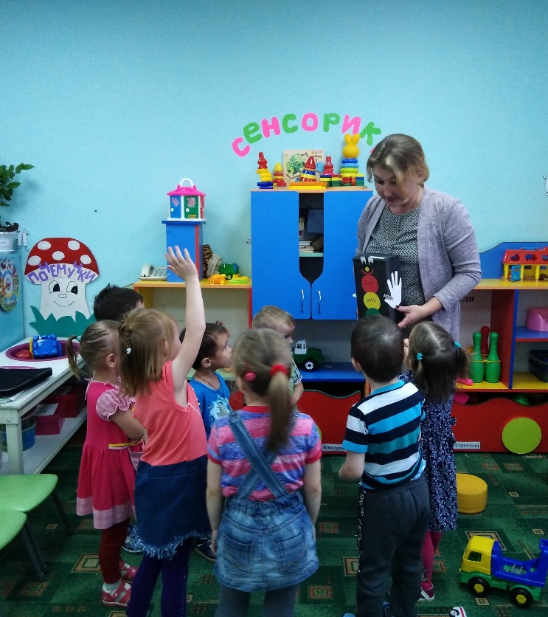
Беседа «В гости к светофору»

Целевые экскурсии и прогулки во всех группах

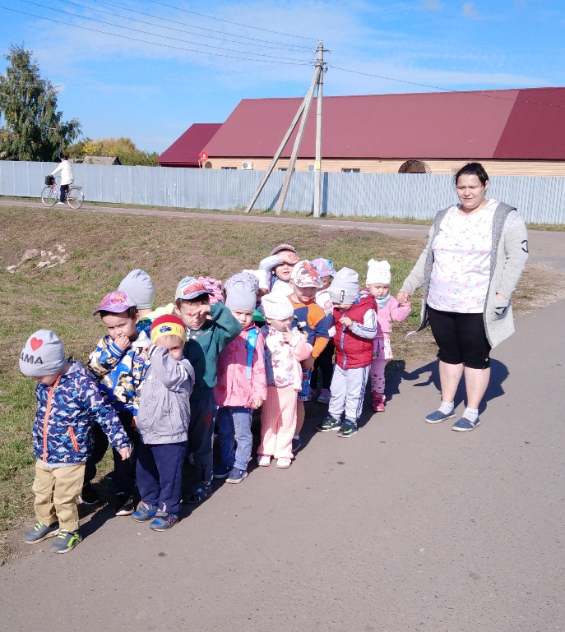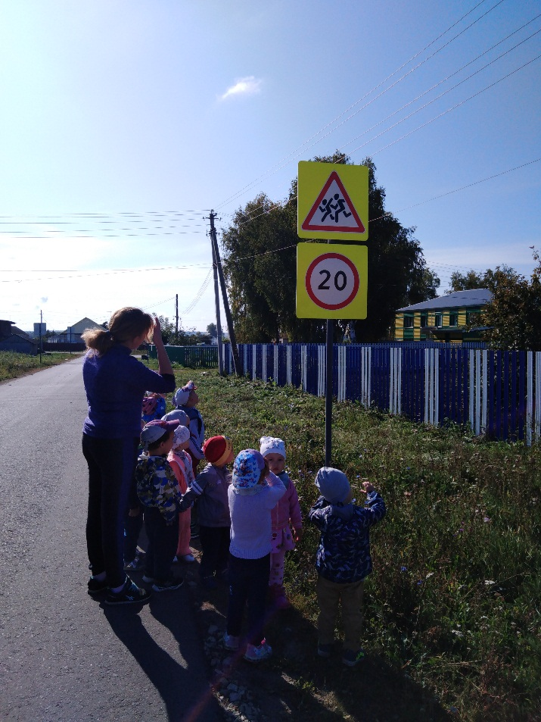
Путешествие в пешеходы. Опасности на улице

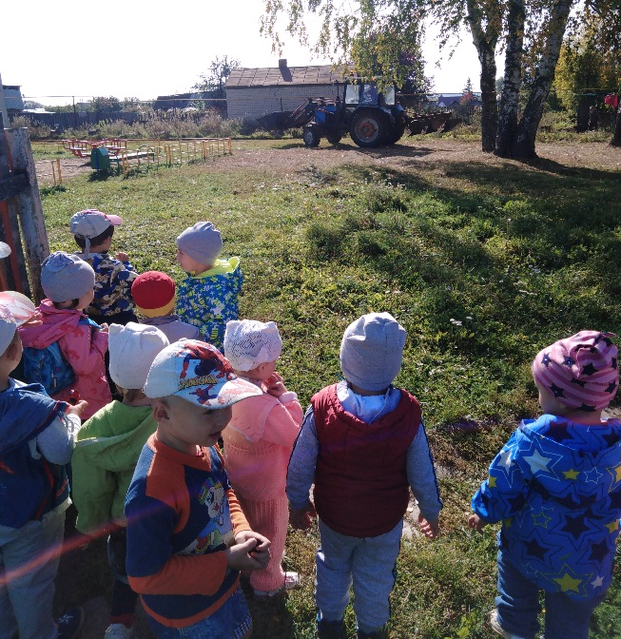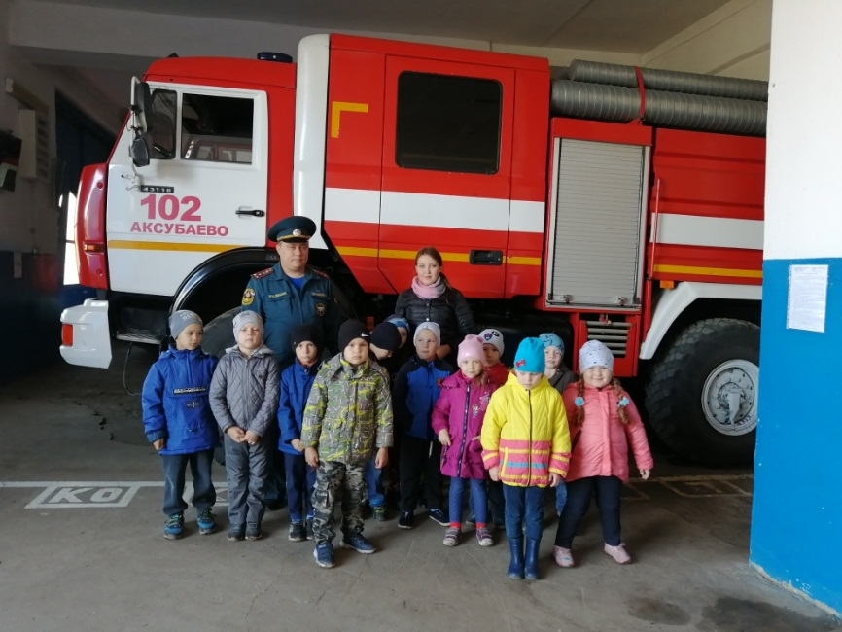
Наблюдение за транспортом Экскурсия в пожарную часть

Музыкальная инсценировка «На лесном перекрестке»

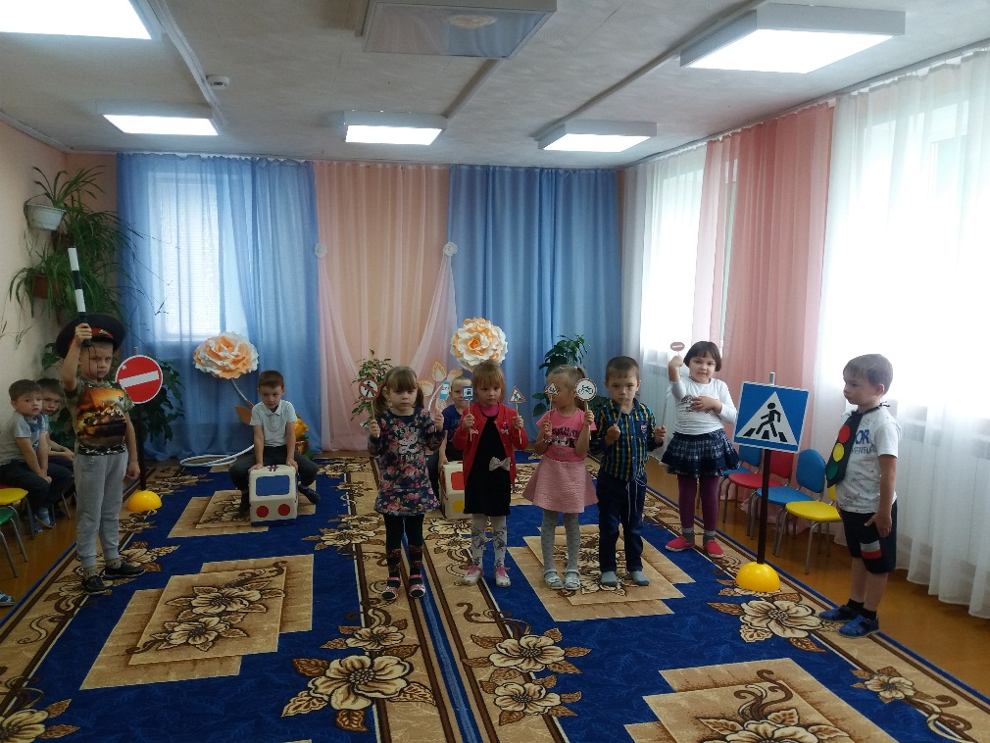

Игры по закреплению знаний правил дорожной безопасности
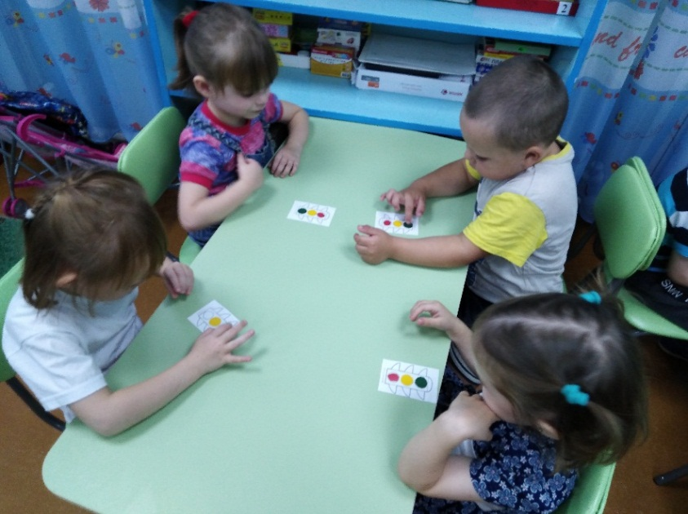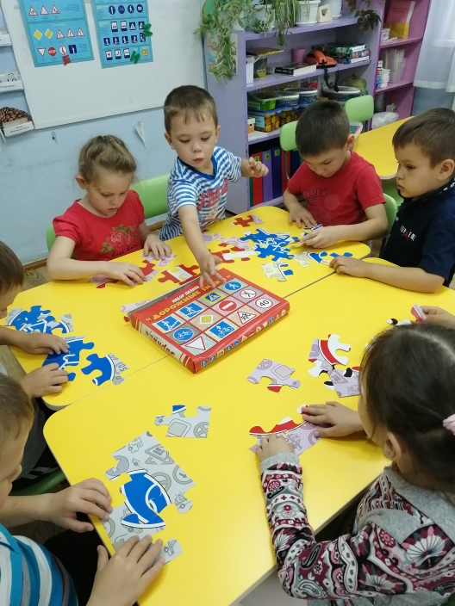
Дидактическя игра « Красный, желтый, зеленый» Сбор пазлов «Дорожные знаки»

Для родителей воспитанников была оформлена папка –передвижка по ознакомлению с правилами безопасного поведения в лесу, на дороге, дома в быту и на воде.

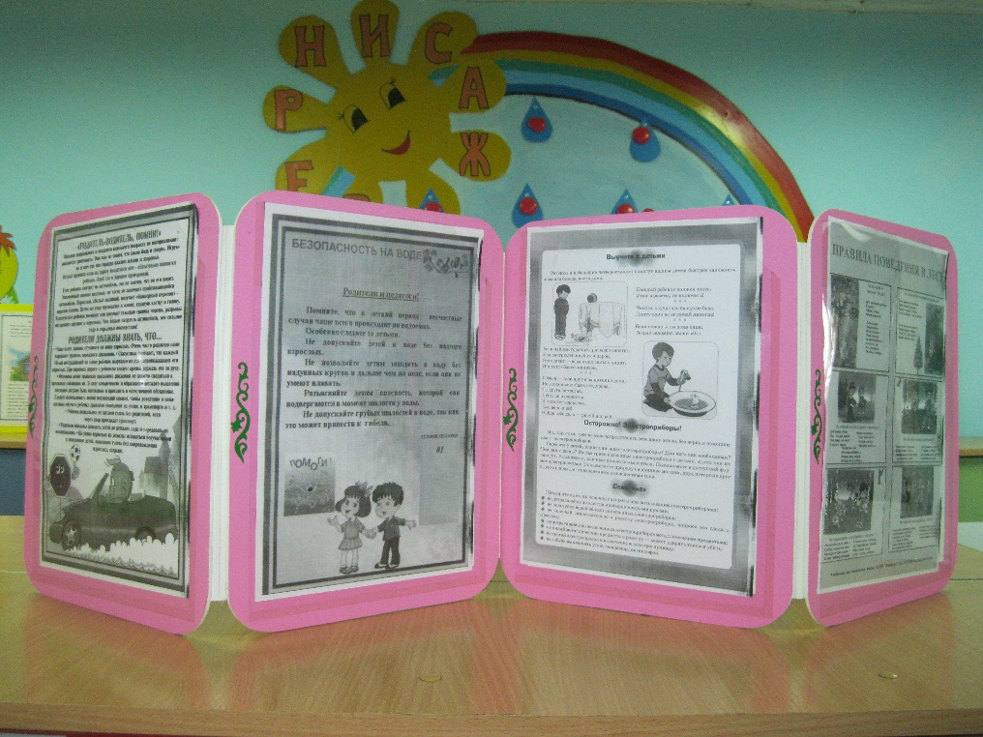
Для педагогов детского сада была оформлена выставка методической литературы для организации работы с детьми по ПБ и ПДД.
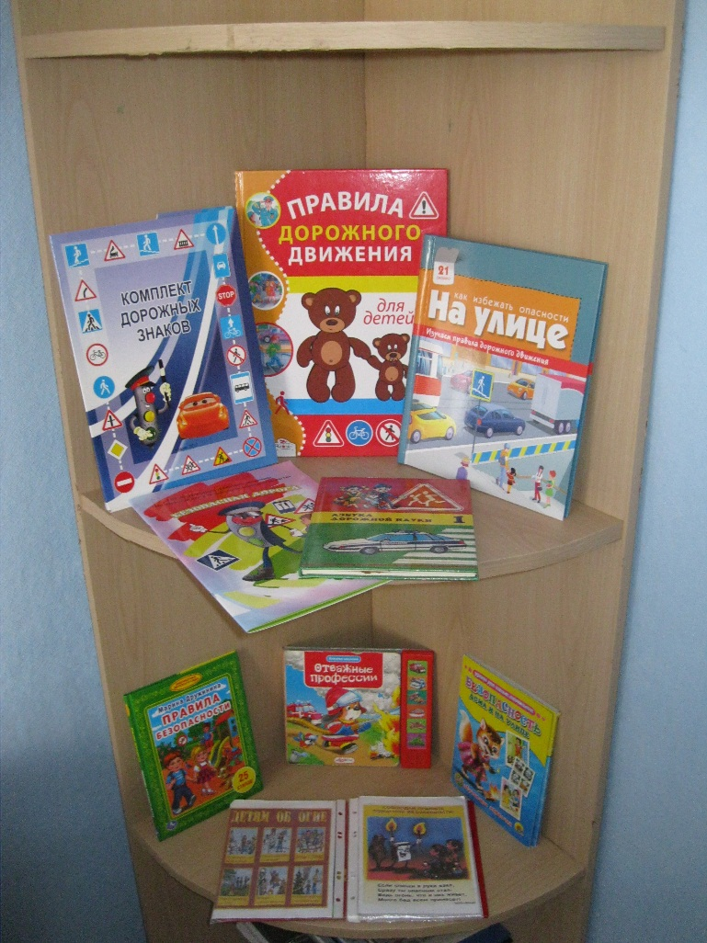
Наш детский сад оснащен современными системами пожарной безопасности и в целях соблюдения антитеррористической безопасности имеется сигнал тревожной кнопки.

